[周口市中心医院J Cell Mol Med图片重叠被ppubpeer网友质疑，涉及免疫荧光、Transwell侵袭实验图片](https://mp.weixin.qq.com/s?__biz=MzIxMDEwNDU1OA==&mid=2647882588&idx=5&sn=eee3dece00b4884df096df4b2787519d&chksm=8efb1184ddf087a88fbd234ea82bcdfe956b2d88707969e36e5b730db96062116c8ac9049e61&scene=126&sessionid=1743524627)

原创  sleuth[Pubpeer](javascript:void(0);)2025-04-01 23:06:04新加坡

 **提示**：**欢迎点击上方「Pubpeer」↑关注我们！**

编者按

**最新、最快、最真实的科研匿名评价论文报道；关注高校院所科研生态，欢迎提供新闻线索。联系邮箱：Pubpeer@qq.com**



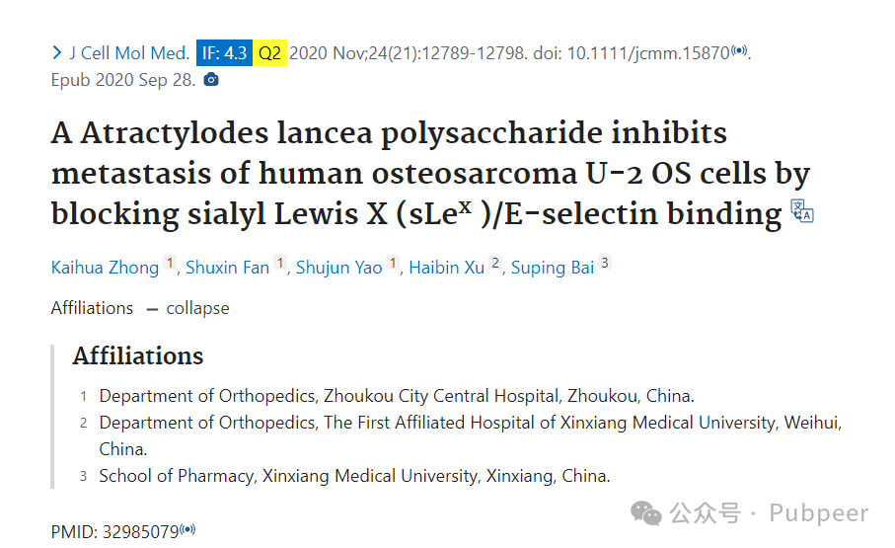

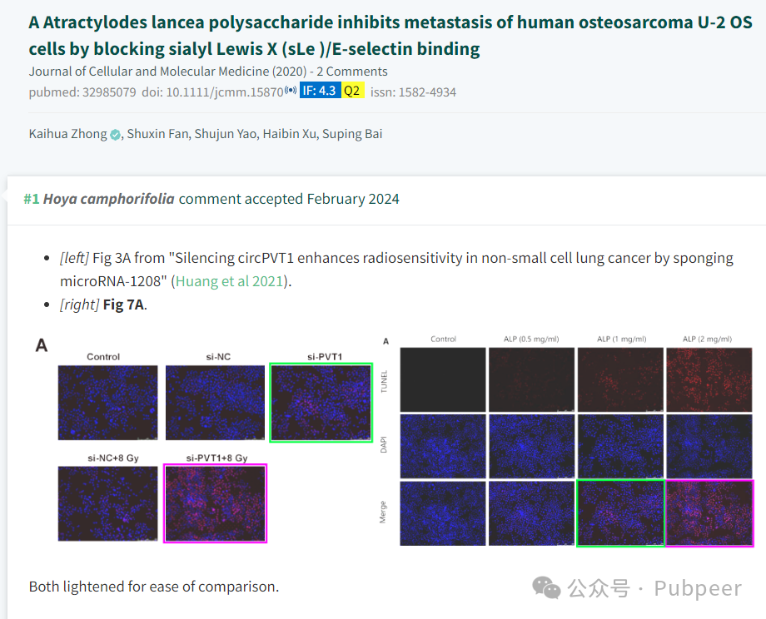

本文昆明医科大学附属曲靖医院 / 曲靖市第一人民医院 Cancer Biomark与图 3A 来自《沉默环状 RNA circPVT1 通过吸附微小 RNA - 1208 增强非小细胞肺癌的放射敏感性》论文荧光图片存在重叠（黄等人，2021 年） 。

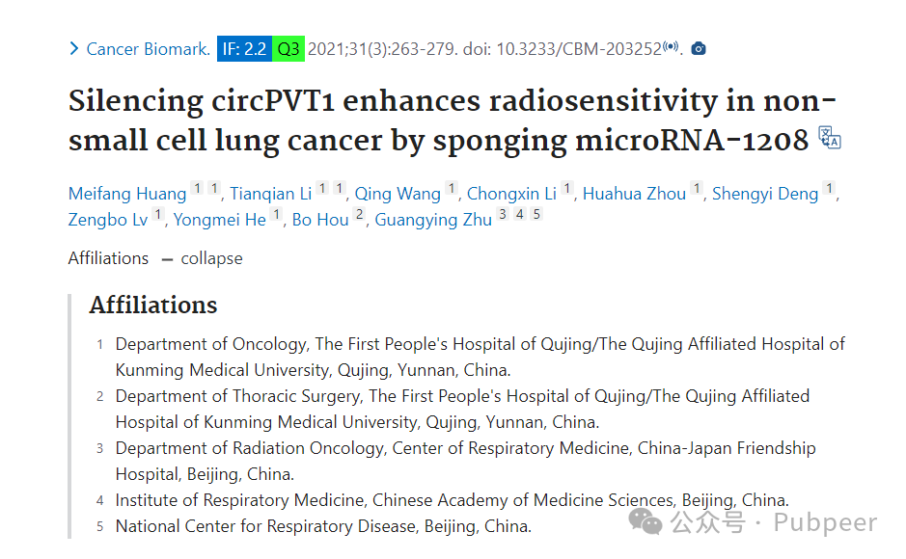

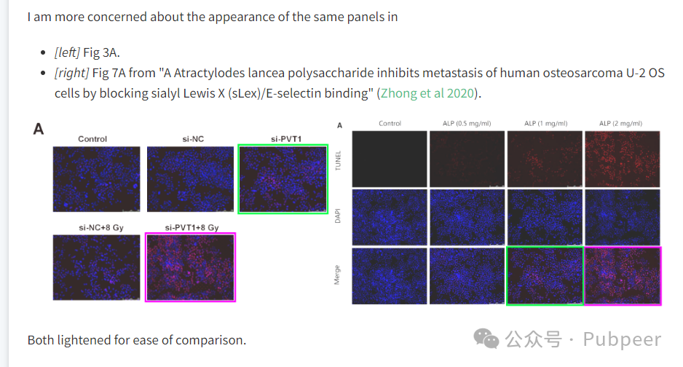

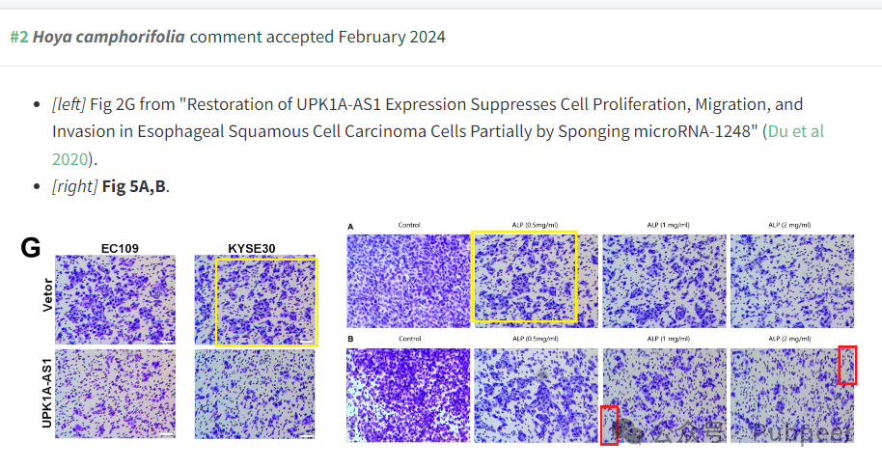

https://pubpeer.com/publications/024328914E3C2DC61088FB404C9C69

https://pubmed.ncbi.nlm.nih.gov/32985079/#full-view-affiliation-1

https://pubpeer.com/publications/50595A9CA84F63ECC5F85D1C984EC4

来源：公众号pubpeer原创，文章涉及作者姓名都为音译名字；转载贴子请注明出处，若没注明pubpeer公众号出处，构成侵权。





声明：转载此文是出于传递更多信息之目的。若有来源标注错误或侵犯了您的合法权益，请作者持权属证明与本网联系，我们将及时更正、删除，谢谢

**Pubpeer，专注科研工作者。关注请长按上方二维码。投稿、合作、转载授权事宜请联系本号，回复2025，微信ID：BikElisabeth  或邮箱：Pubpeer@qq.com**